Regulamin konkursu logopedyczno - recytatorskiego
„III Skrzacikowy logopedyczny konkurs - Mówię ładnie i poprawnie”
- ORGANIZATOR
Organizatorem konkursu logopedyczno - recytatorskiego „Mówię ładnie i poprawnie” jest Gminne Przedszkole im. Leśnych Skrzatów w Rokicinach

- CELE KONKURSU:
- popularyzowanie poezji dziecięcej,
- rozwijanie zdolności recytatorskich,
- rozwijanie poprawności wymowy,
- pokonywanie przez dzieci trudność w wymowie
- zachęcenie do występów publicznych.

- WARUNKI UCZESTNICTWA W KONKURSIE
  - Uczestnikiem konkursu może zostać chętne dziecko uczęszczające do grupy przedszkolnej Gminnego Przedszkola im. Leśnych Skrzatów w Rokicinach.
W konkursie może wziąć udział każdy przedszkolak jednak w razie dużego zainteresowania odbędą się grupowe preselekcje prowadzone przez wychowawców przy wsparciu logopedy, które wyłonią 5 dzieci reprezentujących swoja grupę.

  - Uczestnik konkursu wybiera dowolny wiersz logopedyczny i recytuje go z pamięci z zachowaniem zasady:
- 3 latki wierszyk minimum jednozwrotkowy
- 4 latki wierszyk minimum dwuzwrotkowy
-5-6 latki wierszyk minimum trzyzwrotkowy
  - Zgłoszenia przyjmują wychowawcy grup oraz p. Izabela Radzikowska w terminie do 23.05.2025 (termin ostateczny). Zgłoszenie powinno zawierać: imię i nazwisko dziecka, grupę oraz autora i tytuł wiersza.

- MIEJSCE I TERMIN
  - Konkurs odbędzie się na terenie przedszkola 10 czerwca we wtorek około godziny 10:00.
- ZASADY OCENIANIA Uczestnicy konkursu będą oceniani za:
- dykcję - staranną wymowę zgodną z zasadami kultury słowa;
- panowanie nad oddechem, swobodne posługiwanie się nim;
- interpretację - modulowanie głosem, właściwe akcentowanie ważnych treści utworu, właściwe tempo wygłaszania tekstu;
- długość utworu ze względu na wiek uczestnika
- opanowanie pamięciowe utworu;
- oryginalność występu recytatora.
Jury wyłoni zwycięzców w kategoriach wiekowych:
- 3 latki
- 4 latki
- 5latki
- 6 latki
Organizatorzy mają nadzieję, że konkurs przyczyni się do zwiększenia zainteresowania profilaktyką logopedyczną, a udział w nim przysporzy wszystkim uczestnikom wiele radości i satysfakcji.

Serdecznie zapraszamy!

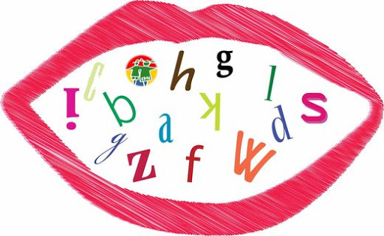
Organizator: Izabela Radzikowska

Przykładowa literatura:
- Wszystkie polskie łamańce językowe
- Wierszyki ćwiczące języki, czyli rymowanki logopedyczne dla dzieci. Autor: Elżbieta Szwajkowska, Marta Galewska-Kustra, Witold Szwajkowski

- Wiersze logopedyczne.
Autor: Agnieszka Nożyńska- Demianiuk

- Kap, cap, chlap i inne wierszyki logopedyczne. Autor: Agnieszka Frączek

- Cztery pory roku. Wierszyki Logopedyczne. Autor: Sylwia Chmiel

- Jama gębowa ćwiczy słowa. Wiersze logopedyczne dla dzieci. Autor: Aleksandra Jastrzębowska- Jasińska

- Źródła internetowe

